模拟电子技术实验与综合设计报告
（综合设计部分）

专业班级: 23通信工程2班
姓名： 唐韩宇
学号： 2023329600143
指导教师： 赵文来
编号： 2-38

2024年12月12日

目录

一．设计任务……………………………………………………………………
二．框图设计及整机概述……………………………………………………
1.方波产生电路………………………………………………………………………
2.方波-三角波变换电路……………………………………………………………
3.三角波-正弦波转换电路…………………………………………………………
三．电路设计过程与结果…………………………………………………………………
1.方波产生电路………………………………………………………………………
2.方波-三角波变换电路……………………………………………………………
3.三角波-正弦波转换电路…………………………………………………………
四．电路制作、调试与结果分析…………………………………………………
五．设计、装配、及调试中的体会…………………………………………………
六．附录（包括整机逻辑电路图和元器件清单）………………………………
七．参考资料……………………………………………………………..………

一．设计任务
设计一方波—三角波—正弦波函数发生器。性能指标要求如下：
频率范围：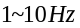，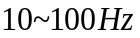；输出电压：方波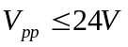，三角波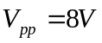，正弦波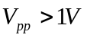。
二．设计框图及整机概述
1．方波产生电路
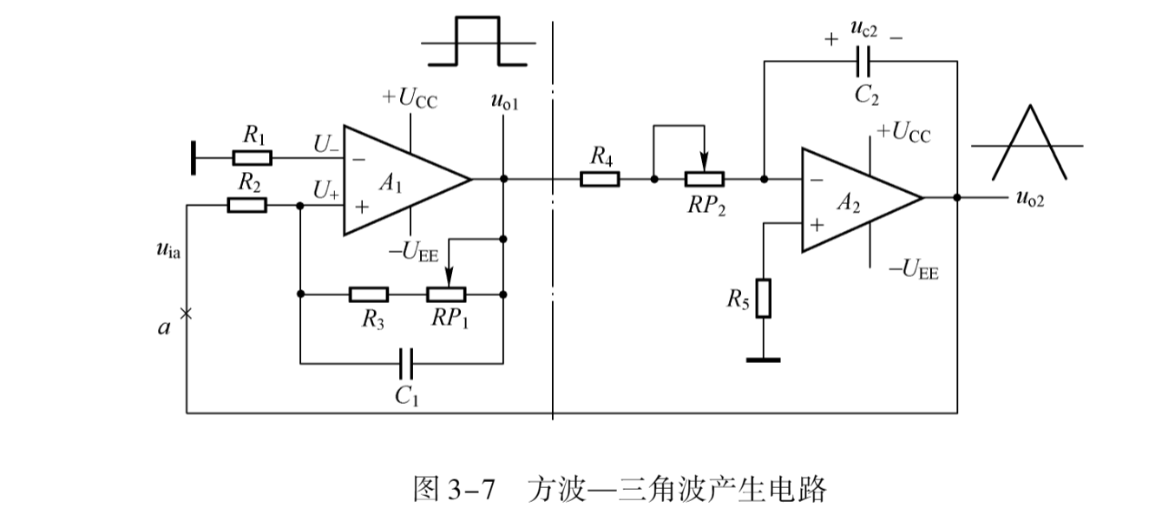
图 1 方波产生电路原理图

图1为方波信号产生电路。图中绘制的是同相输入的迟滞电压比较器()，其中为加速电容，可加速比较器的翻转。电路的工作原理分析如下：
若点断开，比较器的反相端接基准电压，即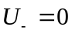，同相端接电压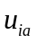，比较器输出。的高电平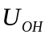接近于正电源电压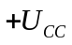，低电平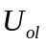接近于负电源电压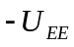 (通常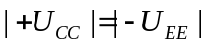)。根据叠加原理，得到
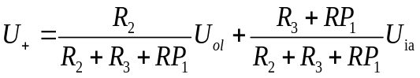 （1）
式中，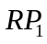指电位器的调整值(以下同)。
通常将比较器的输出电压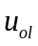从一个电平跳到另一个电平时相应输入电压的大小称为门限电压。将比较器翻转时对应的条件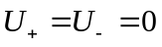带入式(2)，即
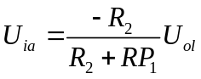 （2）
设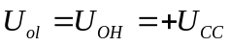，带入式(2)得到一个较小值，即比较器翻转的下门限电平
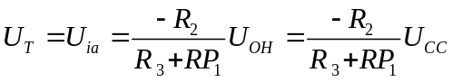 （3）
设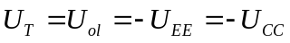，带入式(2)得到一个较大值，即比较器翻转的上门限电平
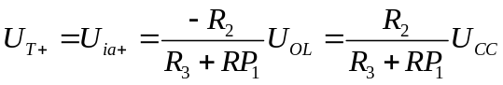 （4）
比较器的门限宽度为
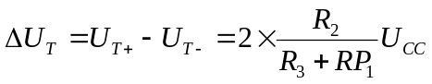 （5）
比较器的电压传输特性如图2所示。
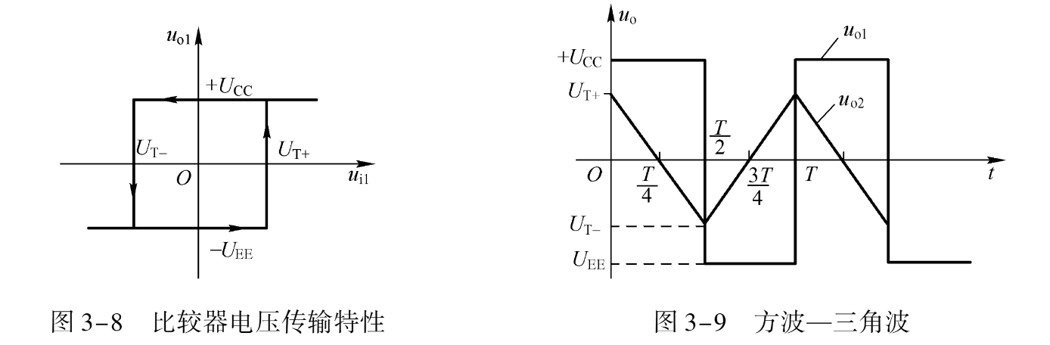
图 2比较器的电压传输特性

2．方波-三角波变换电路
图3为方波-三角波转换电路。其工作原理分析如下：
图 3方波三角波转换电路
点断开后，运放与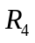、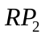、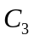、及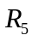组成反相积分器，积分器的输入信号为方波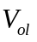，其输出电压等于电容两端的电压，即
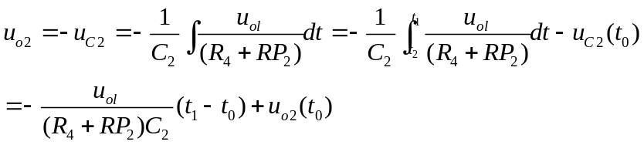 （6）
式中，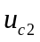是时刻电容两端的初始电压值;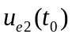是时刻电路的输出电压。当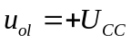时，则
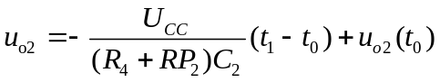 （7）
当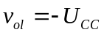时，则
（8）
可见，当积分器的输人为方波时，输出是一个下降速率与上升速率相等的三角形，其波形关系如图4所示。
图 4方波-三角波电路
点闭合，即比较器与积分器首尾相连，形成闭环电路，只要积分器的输出电压达到比较器的门限电平，使得比较器的输出状态发生改变，则该电路就能自动产生方波-三角波。
由图3-9所示的波形可知，输出三角形的峰-峰值就是比较器的门限宽度，即：
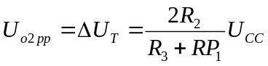 （9）
积分电路的输出电路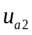从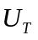上升到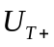所需的时间是振荡周期的一半，即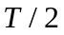时间内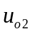的变化量等于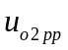。根据式(8)得到电路的振荡周期为
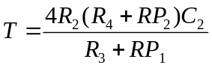 （10）
方波-三角波的频率为：
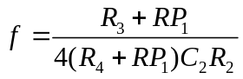 （11）
由式(9)及式(11)可以得出以下结论:
- 方波的输出幅度约等于电源电压，三角波的输出幅度与电阻与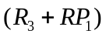的比值较大有关，且小于电源电压。电位器可实现三角波幅度微调，但会影响方波-三角波的频率。
- 电位器在调整输出信号的频率时，不会影响三角波输出电压的幅度。因此应先调制电位器，使输出三角波的电压幅度达到所要求的值，然后再调整电位器，使输出频率满足要求。若要求输出赖率范围较宽，可取不同的来改变频率的范围，用实现频率微调。
3．三角波-正弦波转换电路
三角波-正弦波的转换通过选用具有严格匹配差分对管的差分放大器作为三角波-正弦波的变换电路。
波形变换的原理是：利用差分对管的饱和与截止特性进行变换。分析表明，差分放大器的传输特性曲线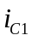 (或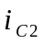)的表达式为：
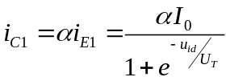 （12）
式中，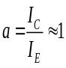;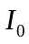为差分放大器的恒定电流; 为温度的电压当量，当室温为25^{O}C时,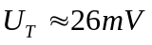。
如果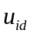为三角波，设表达式
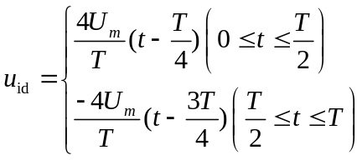 （13）
式中，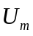为三角波的幅度;为三角波周期。
将式(13)代人式(12)，则
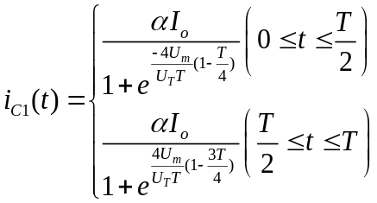 （14）
用计算机对式(14)进行计算，打印输出的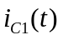或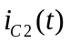曲线近似于正弦波，则差分放大器的输出电压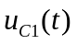、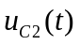也近似于正弦波，波形变换过程如图5所示。
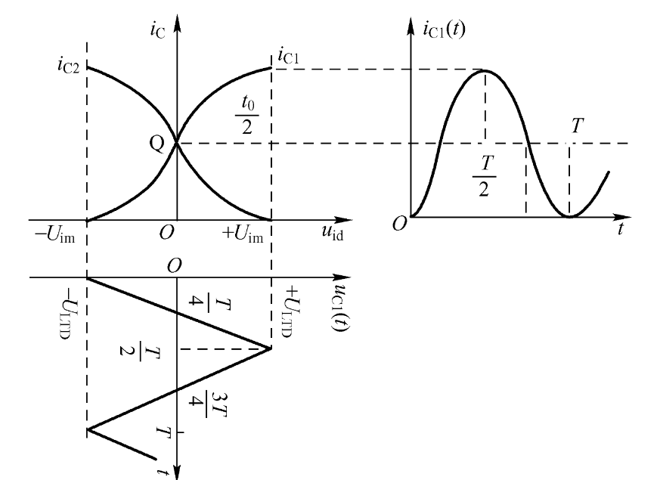
图 5三角波-正弦波波形变换过程
为使输出波形更近似于正弦波，要求：
- 传输特性曲线尽可能对称，线性尽可能窄；
- 三角波的幅值应接近晶体管的截止电压值。
图6为三角波—正弦波的变换电路。其中，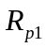调节三角波的幅度，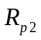调整电路的对称性，并联电阻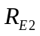用来减小差分放大器的线性区。、、为隔直电容，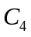为滤波电容，以滤除谐波分量，改善输出波形。
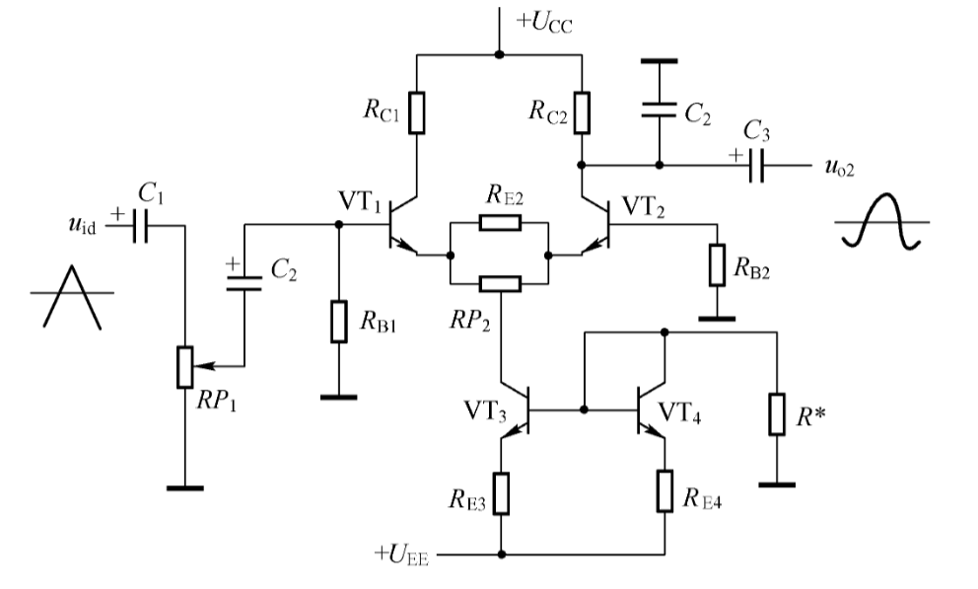
图 6三角波-正弦波波形变换电路

三．电路设计过程与结果
在设计函数发生器电路时，设计题目给出了包括输出波形种类、波形幅度、波形频率、波形失真度等在内的性能指标要求，函数发生器电路的设计步骤如下：
1)确定电路形式，在没有特殊要求的情况下，完全就可以运用图1结合图6所构成的电路形式来设计。
2)依据方波幅度要求，确定实现方案中电压比较器的最大输出电压值。
3)依据三角波幅度要求，结合公式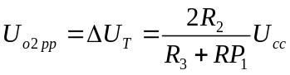，确定、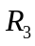、相互之间的约束关系。
4)依据波形频率指标要求，结合公式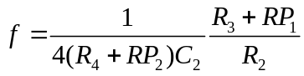，确定相关电阻、电容元件参数之间的约束关系。
5)根据正弦波幅度指标的要求，确定三角波—正弦波变换电路的合适的静态工作电流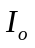。
频率范围：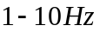,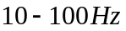；输出电压：方波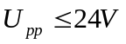,三角波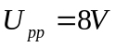,正弦波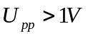。
1．设计过程：
①确定电路形式及元器件型号
采用图1、图3所示电路，其中运算放大器与用一只双运放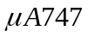，差分放大器采用本章前面设计完成的晶体管输入—单端输出差分放大器电路。因为方波的幅度接近电源电压，所以取电源电压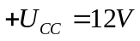，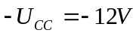。
②计算元件参数
比较器与积分器的元件参数计算如下：
由式（9）得
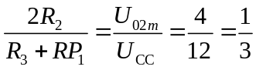
取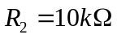,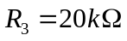,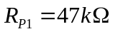。平衡电阻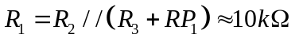。
由输出频率的表达式（11）得
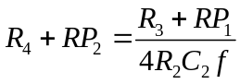
当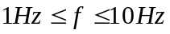时，取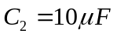,,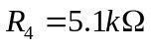,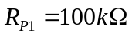。当时，取以实现频率波段的转换，即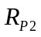的取值不变。取平衡电阻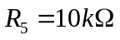。
三角波—正弦波电路的参数选择原则是：隔直电容、、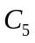要取得较大，因为输出频率很低，取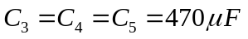。滤波电容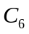的取值视输出的波形而定，若含高次谐波成分较多，则一般为几十皮法至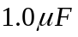。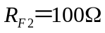与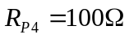相并联，以减小差分放大器的线性区。差分放大器的静态工作点可通过观测传输特性曲线、调整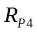及电阻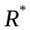来确定。
图9为整个电路。
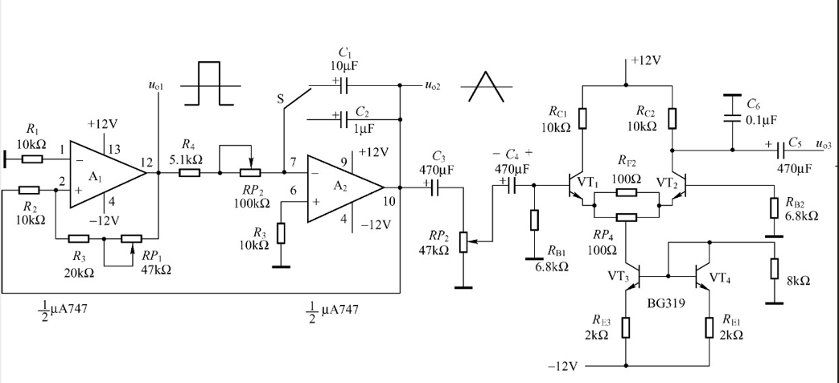
图 7整个电路电路图

2．仿真过程
仿真电路图如图8所示。
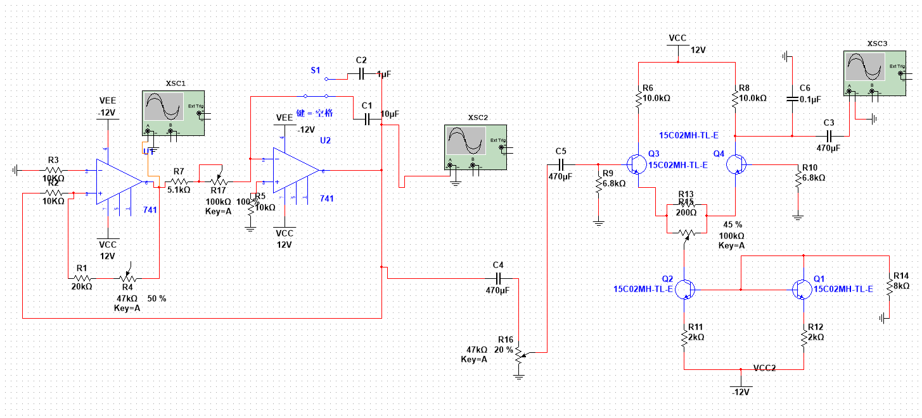
图 8仿真电路电路图
每段电路的输出图像如图9、图10、图11所示。
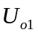输出如图9所示：
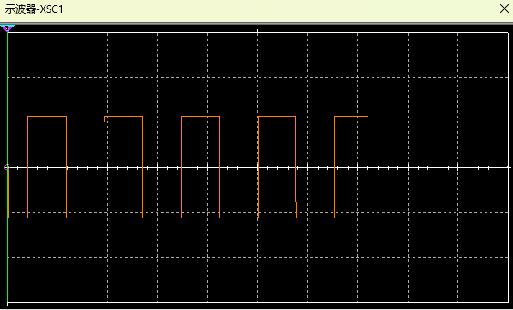
图 9仿真电路方波输出
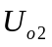输出如图10所示：
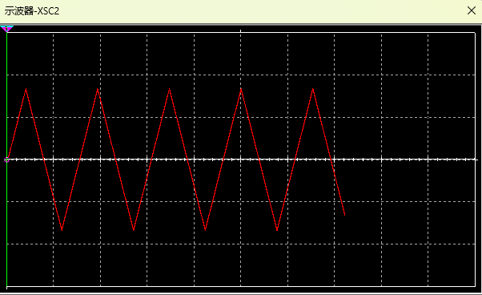
图 10仿真电路方波-三角波输出

图1-3
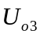输出如图1-4所示：
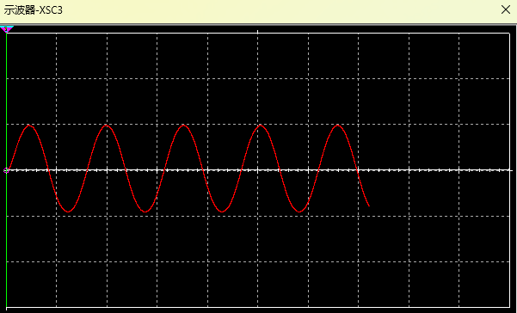
图 11仿真电路三角波-正弦波输出
四．电路制作、调试与结果分析
1．电路制作
在装调多级电路时,通常按照单元电路的先后顺序顺利分级装调与级联。图1所示电路的装调顺序如下。
(1)方波-三角波发生器的装调
由于比较器与积分器组成正反馈闭环电路,同时输出方波与三角波,故这两个单元电路可以同时安装。需要注意的是,在安装电位器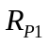与之前,要先将其调整到设计值,否则电路可能会不起振。如果电路接线正确,则在接通电源后,的输出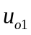为方波,的输出为三角波,微调,使三角波的输出幅度满足设计指标要求,调节,则输出频率连续可变。
(2)三角波-正弦波变换电路的装调
三角波-正弦波变换电路可利用本章前面完成的差分放大器来实现。电路的调试步骤如下:
①差分放大器传输特性曲线调试。将与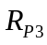的连线断开,经电容输入差模信号电压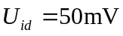,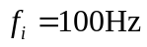的正弦波。调节即电阻,使传输特性曲线对称。再逐渐增大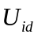,直到传输特性曲线形状如图5所示,记下此时对应的峰值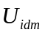。移去信号源,再将左端接地,测量差分放大器的静态工作点、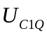、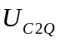、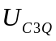、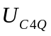。
②三角波—正弦波变换电路调试。将与连接,调节使三角波的输出幅度(经后输出)等于值,这时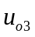的波形应接近正弦波,调整改善波形。如果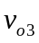的波形出现图3-13所示的几种正弦波失真,则应调整和修改电路参数。产生失真的原因及采取的相应处理措施如下:
1)钟形失真,如图3-13a所示,参数特性曲线的线性区太宽,应减小。
2)半圆波峰或平顶失真,如图3-13b所示,传输特性曲线对称性差,工作点Q偏上或偏下,应调整电阻。
3)非线性失真,如图3-13c所示,是由三角波的线性度较差引起的失真,主要受运放性能的影响。可在输出端加滤波网络改善输出波形。
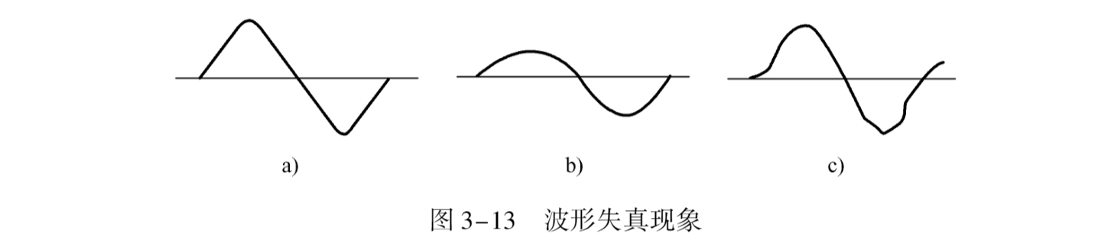
(3)误差分析
误差分析的步骤如下:
- 方波输出电压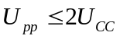,是因为运放输出级由NPN型或PNP型两种晶体管组成的复合互补对称电路,输出方波时,两管轮流截止和饱和导通,由于导通时输出电阻的影响,使方波输出幅度小于电源电压值。
- 方波的上升时间,主要受运放转换速率的限制。如果输出频率较高,则可接入加速电容 (一般为几十皮法)。可用示波器(或脉冲示波器)测量。
2．实验波形
此电路实现了正弦波转方波的功能。
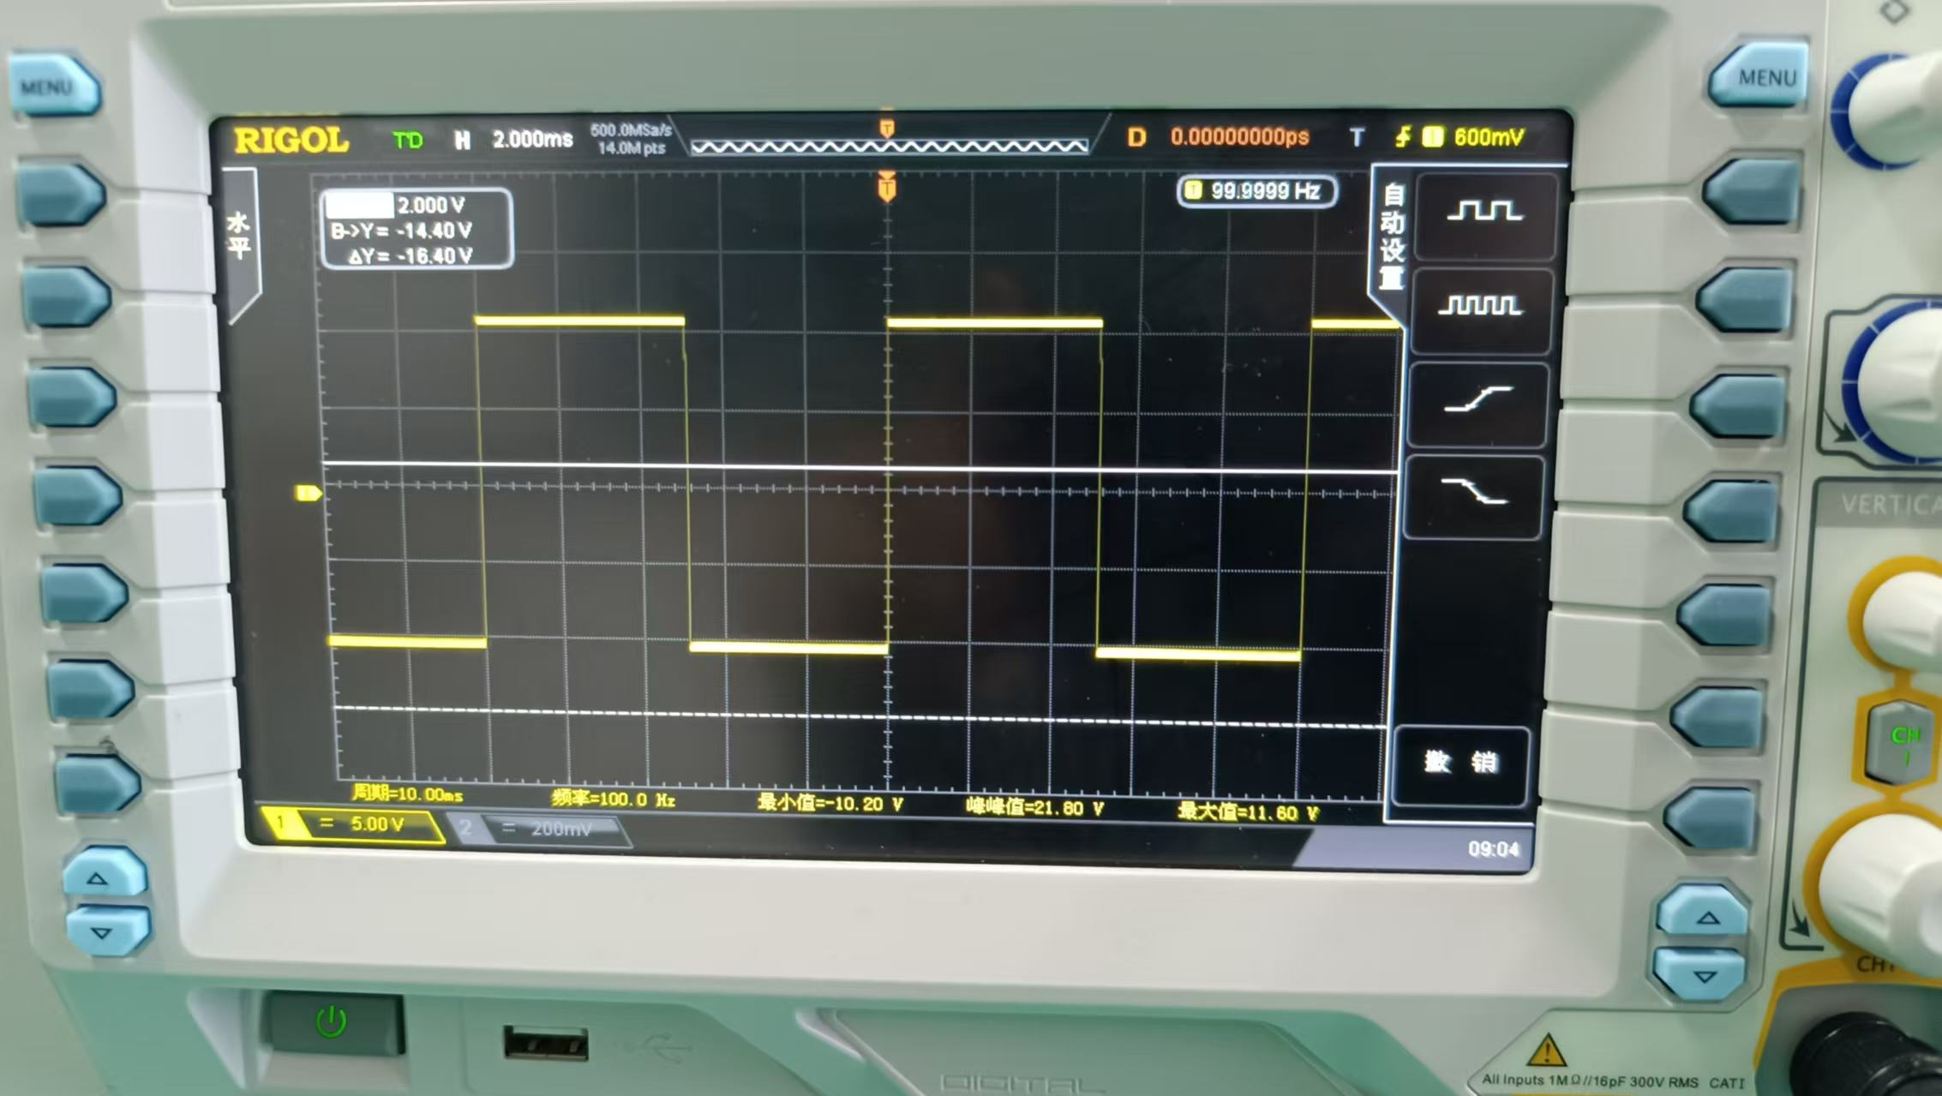  图 12正弦波-方波 | 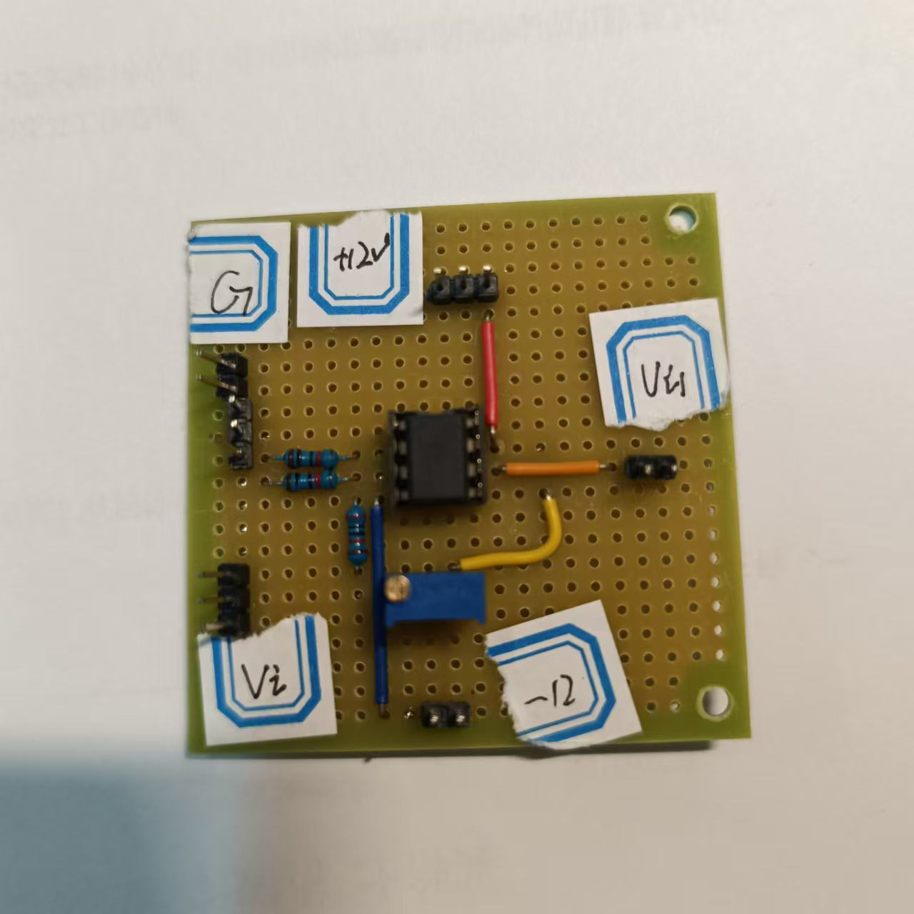  图 13 电路实物1
此电路实现了方波转三角波的功能。
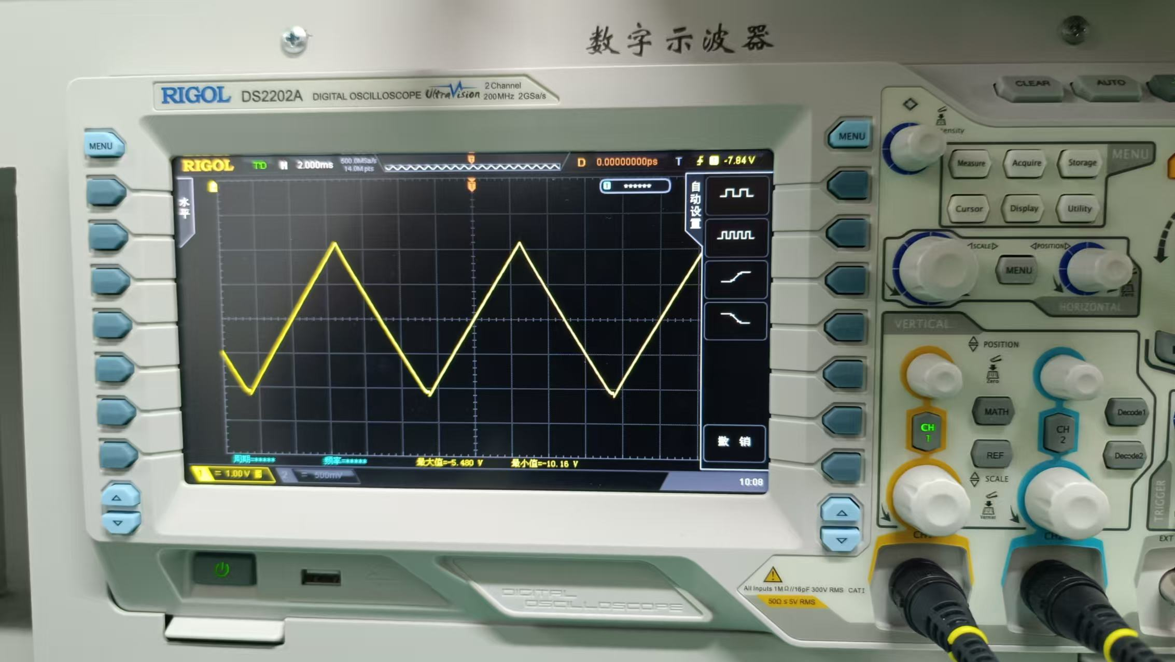  图 14方波-三角波 | 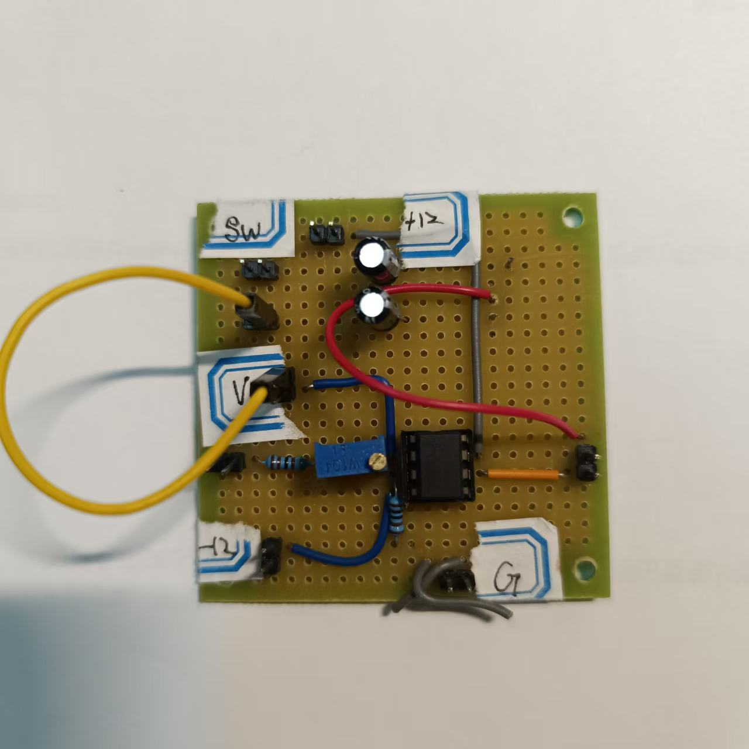  图 15电路实物2
此电路实现了三角波转正弦波的功能。
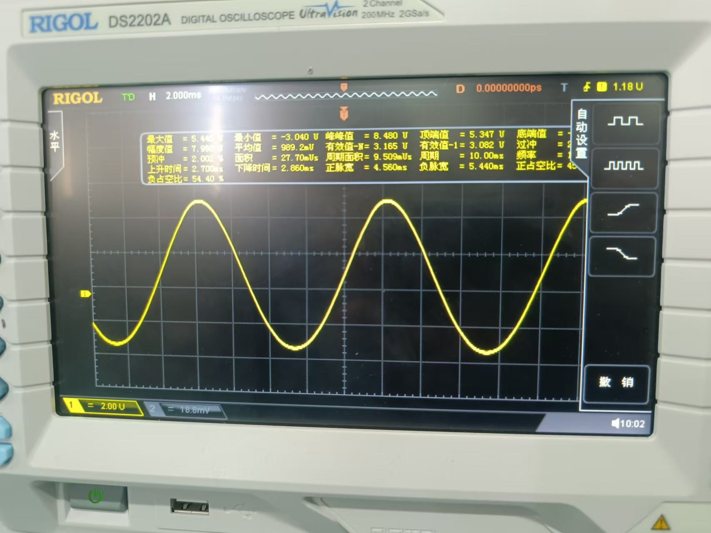  图 16三角波-正弦波 | 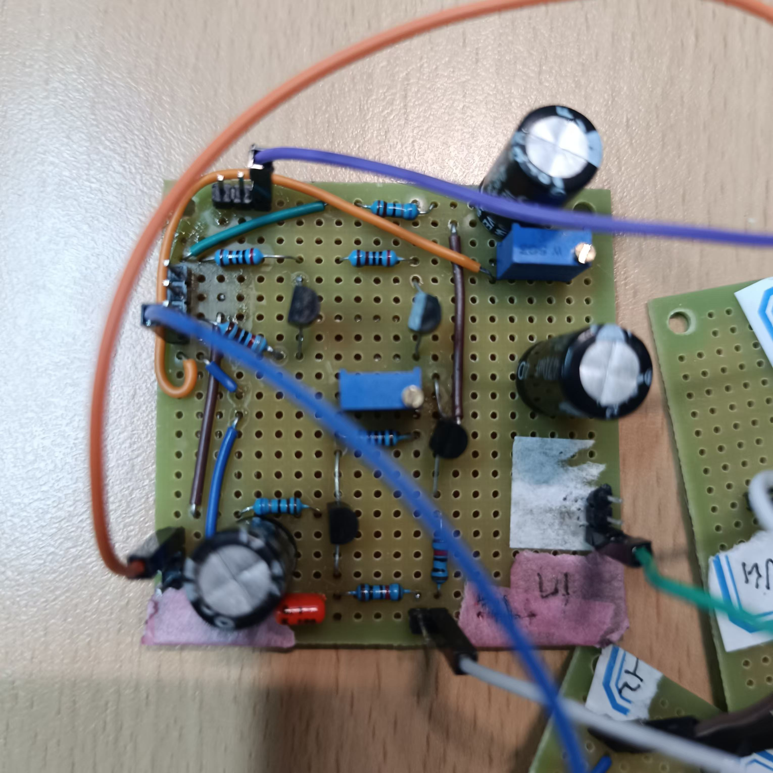  图 17电路实物3

五．设计、装配、及调试中的体会
此次实验对方波-三角波-正弦波函数发生器进行设计、装配与调试，让我收获不少实用经验。
设计阶段，我先研究了三种波形的产生原理，依据理论计算各元件参数。这要求我对电路知识掌握扎实，像计算电阻、电容值时，得综合考虑多种因素，稍不注意就可能影响整个电路功能，这使我意识到精准运用理论的重要性。
装配时，面对精密的电路板和微小元件，焊接技术至关重要。起初，我因操作生疏，不是焊锡过多就是过少，经过不断练习才逐渐掌握合适的焊接力度与时间，能顺利完成各元件的连接。（不能少焊一点，比如镜像电流源部分少焊查了半天）这一过程锻炼了我的动手能力，也让我懂得实践操作需耐心细致。
调试过程中，问题接踵而至。通电后波形异常是常事，我只能依靠示波器，按电路结构分步检查。先看电源是否稳定，再查各运算放大器的输入输出。有时一个小焊点虚焊或元件极性接反都会引发故障，排查起来耗时费力，但也正是在这一次次排查中，我对电路的理解更加深刻，学会从现象找本质，快速定位并解决问题。
这次实验让我明白，电子电路设计不仅要有理论基础，更需通过实际操作不断积累经验，遇到问题冷静分析，才能提升自己在这一领域的能力与素养，为今后处理更复杂的电路设计打下坚实基础。

六．附录
（1）信号发生器：
芯片：μA741 2个
电容：470μF 3个,10μF 1个,1μF 1个,0.1μF 1个
三极管 15C02MH-TL-E 4个
滑动变阻器：100kΩ 1个,47kΩ 2个,100Ω 1个
电阻：10kΩ 5个,20kΩ 1个,5.1kΩ 1个,6.8kΩ 2个,
2kΩ 2个,100Ω 1个,8kΩ 1个
排针若干，导线若干
七．参考资料
1．赵文来，杨俊秀. 《电子技术综合实验教程》. 机械工业出版社

